Proiect școala de vară IXIA

În documentul in cauză se vor prezenta detalii referitoare la proiectul final pentru școala de vară de la IXIA. Acest proiect are ca scop utilizarea modulelor proiectate in timpul școlii, pentru a obține un modul cu funcții complexe.

Ideea proiectului in cauză este de a implementa un logic analyser cu 8 canale care afișează formele de undă aferente celor 8 canale pe un monitor la o rezoluție de 800x600 @72Hz.

Acest modul utilizează următoarele periferice de pe placa de dezvoltare (DE1 de la Terasic):

-interfața VGA;

-memoria SRAM;

-interfața PS2;

-Butoane-le si Switch-urile;

-8 pini din bank-urile I/O;

-2 din cele 4 afișaje cu 7 segmente;

„Interfața grafică” a modulului este scrisă in prealabil in SRAM de unde se face afișarea, condiționată de anumite evenimente, cu ajutorul unui modul VGA. Navigarea prin „interfața grafică” precum și diverse setări se realizează cu ajutorul unei tastaturi PS2 si a Switch-urilor și butoane-lor.

Modulul are implementat un sampling depth de 64k, un sample rate de 50Mhz (se face o noua achiziție de date la fiecare 20 ns) precum și 5 evenimente de „trigger” pentru fiecare canal (rising edge, falling edge, one, zero, either edge) și două moduri generale de trigger (basic OR si basic AND).

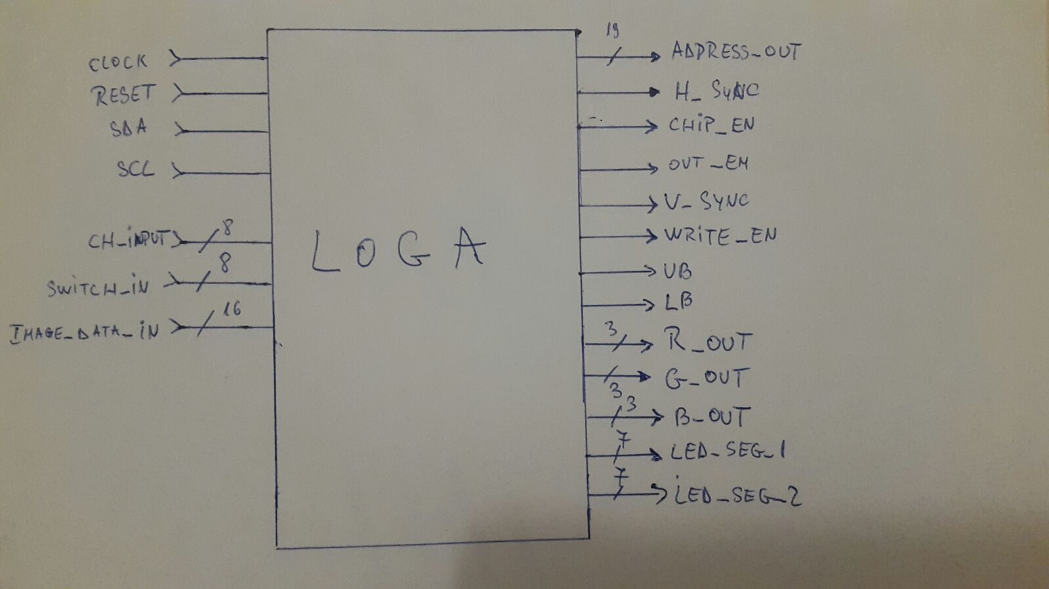

Modulul conține următoarele „submodule”:

-LOGA_core (cu submodulul Trigger);

-VGA (cu submodulul Sync);

-Tastatura (cu submodulele PS2 și Transcodor);

**Modulul LOGA_core:**

Este modulul in care se face toată logica din spatele unui logic anayser, și anume: achiziția de date și triggerul.

In acest modul vom găsi definirea memoriei de achiziție (sample depth), descrierea procesului de achiziție de date, scrierea acestora in memorie accesarea lor și cele doua condițiile generale de trigger amintite mai sus.

**Modulul de Trigger:**

Este modulul in care se definesc și se descriu cele 5 evenimente de trigger amintite mai sus, pentru un singur canal. Prin urmare, modulul principal conține 8 instanțieri ale acestui modul (câte unul pentru fiecare canal de intrare).

**Modulul de VGA:**

Este modulul cu ajutorul căruia se face afișarea din memoria SRAM pe un monitor a „interfeței grafice” și a datelor la o rezoluție de 800x600.

Modulul de Sync:

Este modulul cu ajutorul căruia se generează cele 2 semnale de sincronizare necesare protocolului VGA (H_Sync, V_Sync) pe baza unui clock (ceas) de 50 MHz.

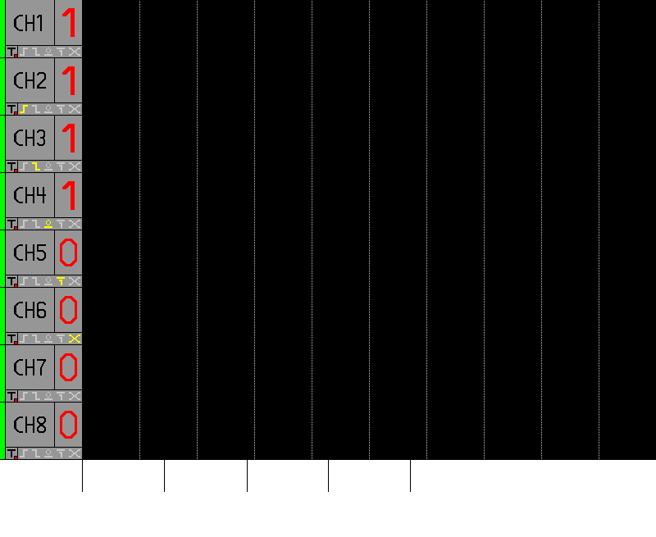

**Modulul Tastatura:**

Este modulul cu ajutorul căruia sunt prelevate datele provenite de la tastatură.

**Modulul PS2:**

Este modulul cu ajutorul căruia se decodează protocolul serial PS2 prin care comunică tastatura.

**Modulul Transcodor:**

Este modulul cu ajutorul căruia se codează datele provenite de la tastatură pentru a putea fi afișate pe afișaje cu 7 segmente pentru a avea o confirmare vizuală a datelor provenite de la tastatură.

Modulul funcționează parțial, in sensul că incă nu este posibilă afișarea corectă pe monitor a datelor de la intrare, se poate naviga in schimb prin interfața grafică. Pentru a fi complet, acest proiect mai are nevoie de:

-o metodă de afișare a datelor cu o bază de timp variabilă;

-un cursor pentru a naviga de-a-lungul axei timpului;

De preferat dar opțional:

-posibilitatea de a recunoaște și decoda protocoale;